Объединение «ДЗЮДО»
Педагог: Кудряшов Александр Сергеевич ( педагог I категории)
Место занятия: 1-ое учебное здание (ул. Труфанова д.25 кор.2)
Секция ведёт свою работу с 2007 года. За это время воспитанники ДЮЦ «Ярославич» добились немалых успехов на соревнованиях городского, регионального и всероссийского уровня. Ежегодно спортсмены проходят аттестацию для присвоения разряда и получения пояса, соответствующего их квалификации.
Набор в секцию детей ведется с 5-ти лет. В дошкольном возрасте дети приобретают базовые навыки акробатики, гимнастики, занимаются общей физической и специальной физической подготовкой. Выполняют различные упражнения: на развитие скорости, ловкости, гибкости, координации, силы, выносливости, внимания, памяти и сообразительности.

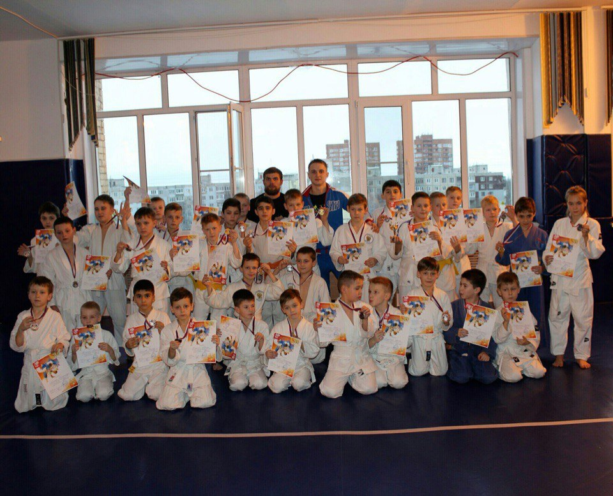

Дети школьного возраста начинают постепенно осваивать технику борьбы дзюдо, изучают различные броски, удержания, учатся тактике и стратегии ведения поединка, осваивают морально-нравственные основы дзюдо.
